СОГЛАСОВАНО УТВЕРЖДАЮ
Начальник МРЭО ГИБДД Начальник ГИБДД ОМВД
ОМВД России по РТ России по РТ Бугульминского
Бугульминского района района, майор полиции
майор полиции
__________Р. А.Мифтахов _____________Р. М. Садыков

«___»____________20____г. «___»____________20____г.

СХЕМА ДВИЖЕНИЯ УЧЕБНЫХ МАШИН
ГАПОУ «Бугульминский строительно-технический колледж»

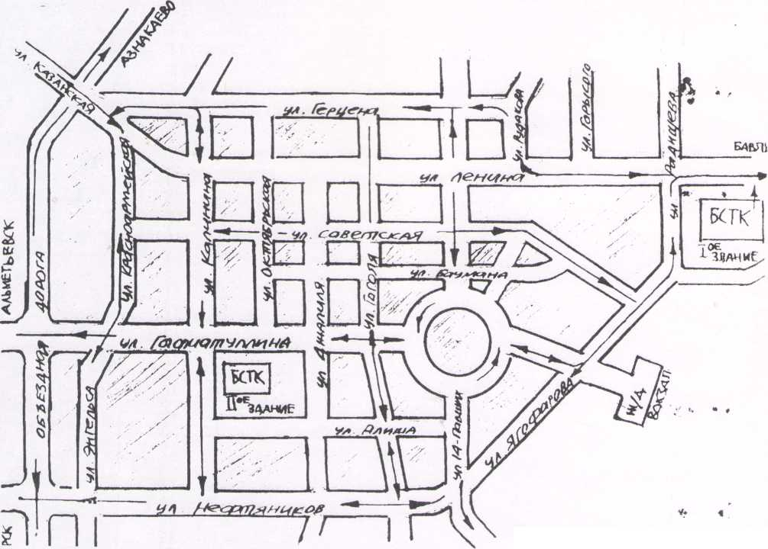

Директор ГАПОУ «Бугульминский
строительно-технический колледж» А.С. Маслов

